ExcelでPC管理台帳
Version 1.0.0
2008/09/21

目次
内容
目次 2
ソフトウェア概要 3
「PCView」について 3
「PCView」の設定について（重要） 4
「ExcelでPC管理台帳」の設定について 6
パソコン管理台帳の項目を増やすには 7
各パソコンから如何に「PCView」を実行させるかの一例 8
「ExcelでPC管理台帳」について 9

ソフトウェア概要
「ExcelでPC管理台帳」は、パソコン情報収集ソフト「PCView」を使用して、Excel形式のパソコン管理台帳を出力するツールです。
「PCView」によって抽出される項目をパソコン管理台帳に表示する設定は、簡単に変更することができます。それらの項目は、任意のタイミングで最新の状態に更新することができます。

「PCView」について
「PCView」は、伊藤公一氏が作成したパソコン情報収集ソフトです。
「PCView」は、ネットワーク情報やインストールされているアプリケーション、使用しているWindowsのバージョンやIEのバージョンなどのパソコン情報を抽出して、任意のフォルダにテキストファイル形式で出力することができます。
社内で使用するすべてのパソコンから「PCView」を起動することで、稼働しているパソコンから常に最新のパソコン情報を取得することができます。

「PCView」の設定について（重要）
まずは、「PCView」を伊藤公一氏のサイト「SmallRoom」からダウンロードしてください。
「SmallRoom」< http://homepage2.nifty.com/smallroom/>
ダウンロードファイルは、ZIP形式で圧縮されています。解凍すると、以下のファイルが表示されます。
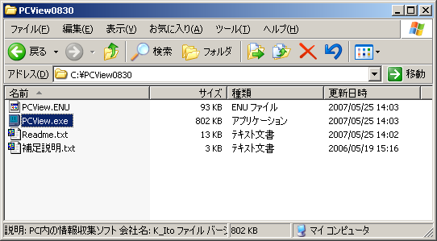

PCView.exeを開き、「保存」タブを選択します。
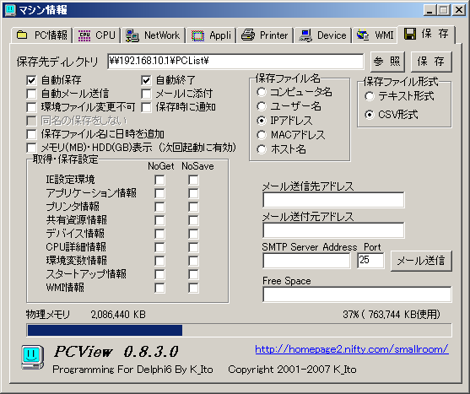
「保存先ディレクトリ」には、「PCView」によって抽出されたパソコン情報を出力するフォルダを指定します。
「保存ファイル形式」は、[CSV形式]を選択します。
「保存ファイル名」は、[IPアドレス]を選択します。
「自動保存」と「自動終了」にチェックを付けます。
これで、「PCView」の設定は完了です。
以上の設定を行わないと、「ExcelでPC管理台帳」を正しく使用することはできません。

「ExcelでPC管理台帳」の設定について
Excelのマクロ機能を有効にしてください。
ExcelでPC管理台帳.xlsを起動したら、「最新の状態に更新」シートを選択してください。
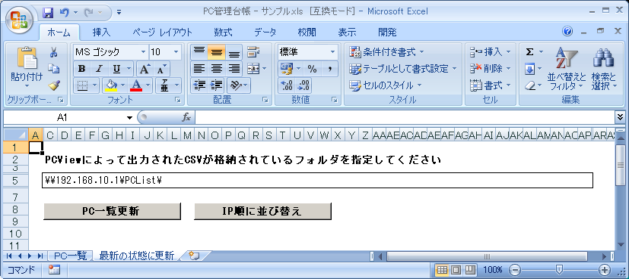
枠線のなかに、「PCView」の「保存タブ」より「保存先ディレクトリ」で指定したテキストファイルの出力先を指定します。
「PC一覧更新」ボタンをクリックすると、「保存先ディレクトリ」にあるテキストファイル（CSV形式）を読み込んでその内容を「PC一覧」シートに出力します。
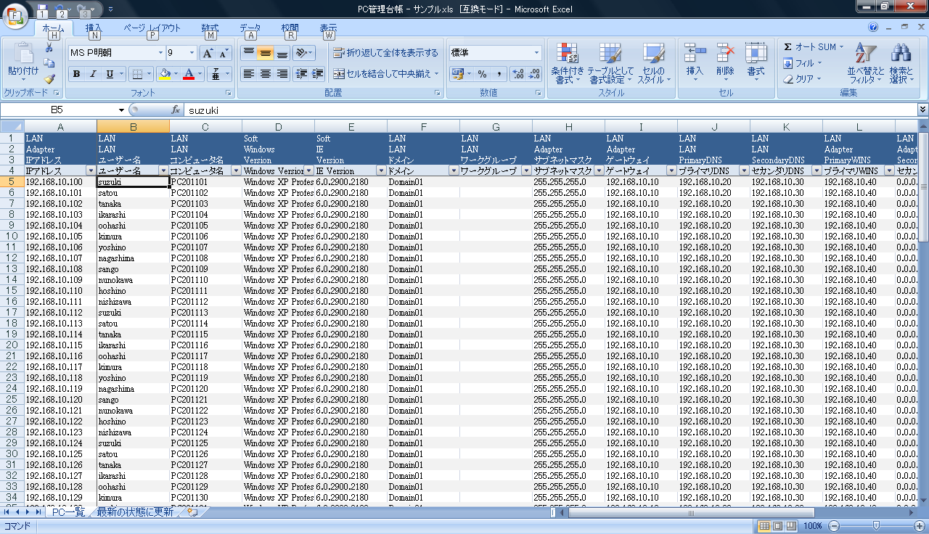
パソコン情報の並び順は、IPアドレス順となります。
「IP順に並び替え」ボタンをクリックすると、「PC一覧」シートの内容をIPアドレス順にソートし直します。

パソコン管理台帳の項目を増やすには
パソコン管理台帳は、表示したい項目を任意の列に追加することができます。
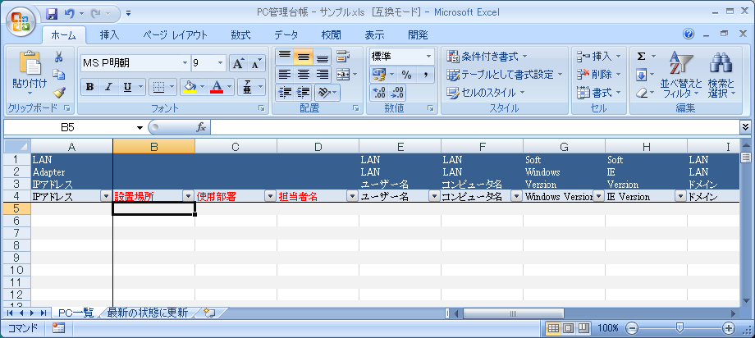
「PC一覧」シートにて、1・2・3行目は、それぞれ「PCView」によって出力されたCSVファイルの「Group」「Item」「SubItem」に該当します。
つまり、上記Excel画面にてE列に表示される内容は、「PCView」によって出力されたCSVファイルにて、「Group」が[LAN]、「Item」が[LAN]、「SubItem」が「ユーザー名」の内容というわけです。
上記Excel画面にて、B・C・D列は1から3行目に何も入力されていませんが、このような列には、使用者が任意の値を入力しておくことができます。
また、IPアドレス列にはハイパーリンクが設定されています。リンク先は、クリックしたIPアドレスに該当する、「PCView」によって出力されたCSVファイルです。

各パソコンから如何に「PCView」を実行させるかの一例
Windowsのグループ・ポリシー（Group Policy）の機能を使うことによって、各パソコンから「PCView」を自動起動させることができます。
- どのパソコンからも参照できる共有フォルダに、「PCView」を配置する
- ドメインコントローラより、「Active Control ユーザーとコンピュータ」を起動し、「PCView」によってパソコン情報を管理するグループを選択
- 右クリックして「プロパティ」を選択し、「グループ ポリシー」を選択
- 「新規(N)」ボタンをクリック
- 「グループ ポリシー」画面より、「ユーザーの構成」－「管理用テンプレート」－「システム」－「ログオン/ログオフ」を選択し、ポリシーから「ユーザーのログオン時に実行するプログラムを指定する」を選択
- 「ユーザーのログオン時に実行するプログラムを指定するプロパティ」画面より、「有効(E)」のチェックをつけ、「表示」ボタンをクリックする
- 「内容の表示」画面より「追加(A)」ボタンをクリックし、①で指定した共有フォルダのPcView.exeを参照するように設定する（指定するフォルダは、どのパソコンからでも参照できるパスを入力する）
- OKボタンをクリックし、開いている画面をすべて閉じる
この設定により、各パソコンのログオン時に「PCView」を自動実行させることができます。

